桃園市光明國小114學年度（上）趣味疊杯 專注力挑戰社團簡介&申請表
社團名稱 | 趣味疊杯 專注力挑戰社團
授課教師 | 張詩婷
招生對象 | 一～六 年級 | (最少招生名額為10 人)
招生對象 | 一～六 年級 | (最多招生名額為 20 人)
連絡電話 | 0968-198-262
連絡信箱 | tina19977851@gmail.com
收費 | 每生 1800 元
上課所需設備 | 需自備疊杯(可請教練協助代購，競技專用杯560元，推廣練習杯200元，請洽0968198262)
上課時間 | 週 一 ：下午 15 點 40 分至 17 點 10 分
上課地點 | 自然教室
教學主旨 | 歡樂疊杯社團來囉！結合遊戲與專注力訓練，讓你在動手玩樂中提升注意力與反應力，一邊挑戰一邊成長，成為專注力小高手！疊杯運動的益處  1.手眼及雙邊協調，手腦並用 2.左，右大腦活化與開發  3. 強化身心靈，訓練壓力管理  4.不受場地限制，僅需杯子及桌子即可運動  5.發展性協調障礙（DCD）改善手眼協調和反應時間  6.提升專注力7.簡單易學，輕鬆上手
師資介紹 | 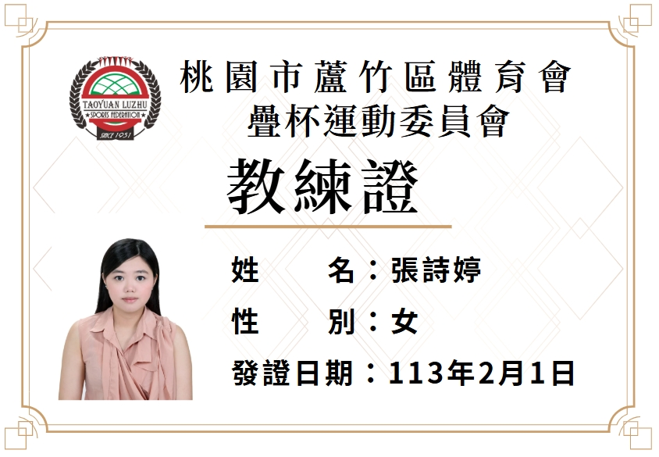  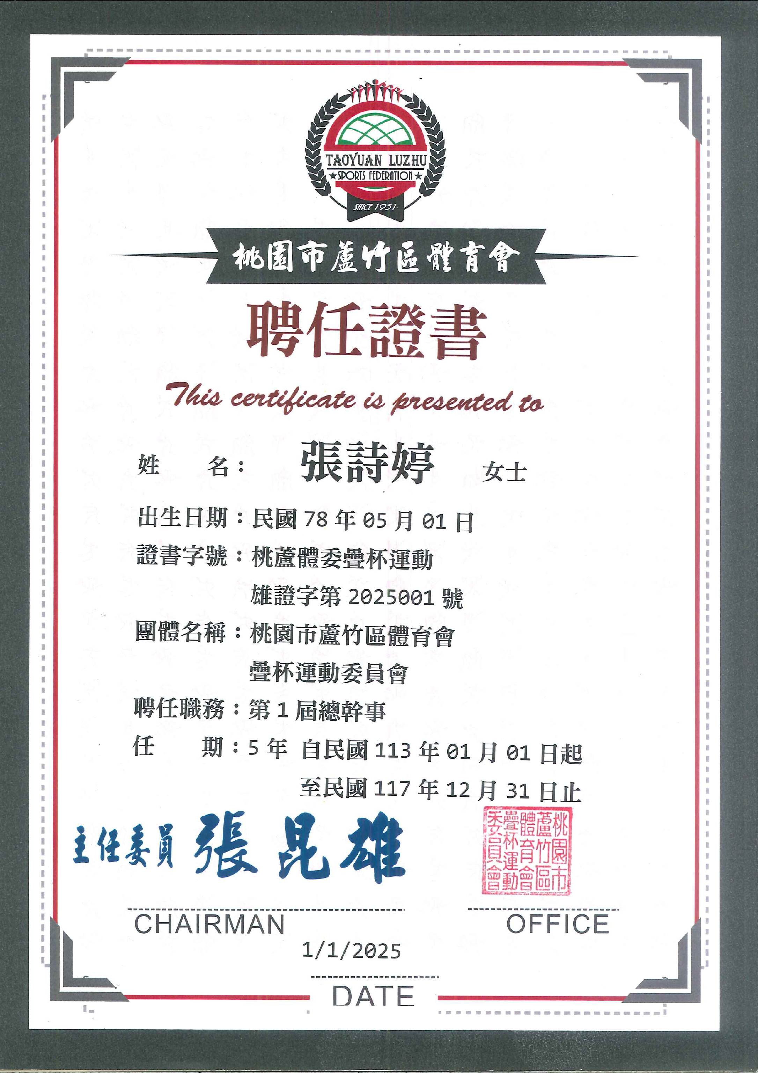  (1)錦興國小擔任社團老師，期間110年至今  (2)蘆竹區推動各里辦疊杯專注力推廣，分別有中山里、羊稠里、吉祥里、營盤里、南崁里、錦興里、順興里、五福里…等。  (3)目前擔任桃園市蘆竹區體育會疊杯運動委員會總幹事一職  (4) 帶領選手參加市級疊杯比賽  107年夢想家盃錦標賽  108年第二屆夢想家盃錦標賽  109年第三屆夢想家盃錦標賽  111年第四屆夢想家盃錦標賽  112年第五屆夢想家盃錦標賽  112年新光盃桃園市賽

14週進度表
週 數 | 課 程 內 容
第 1 週 | 9/8 基本疊杯疊法教學、333式疊杯教學
第 2 週 | 9/15 333式疊杯練習 363式疊杯教學
第 3週 | 9/22 363式疊杯教學 333式計時賽練習
第 4 週 | 9/29 333式疊杯練習 363式疊杯練習
第 5 週 | 10/13 363式疊杯計時賽練習 專注力疊杯(洗杯)
第 6 週 | 10/20 cycle式疊杯教學 專注力疊杯(洗杯)
第 7 週 | 10/27 333式疊杯個人模擬賽 cycle式疊杯練習 專注力雙色疊杯
第 8 週 | 11/3 363式疊杯個人模擬賽 cycle式疊杯練習 專注力雙色疊杯
第 9 週 | 11/10 雙人組 363訓練 cycle式疊杯練習
第 10 週 | 11/17雙人組 363訓練 cycle式疊杯個人模擬賽
第 11 週 | 11/24雙人組 363模擬賽
第 12 週 | 12/1 團體接力賽練習(363式) 專注力三四色疊杯
第 13 週 | 12/8團體接力賽練習(cycle式)
第 14 週 | 12/15花式表演練習

